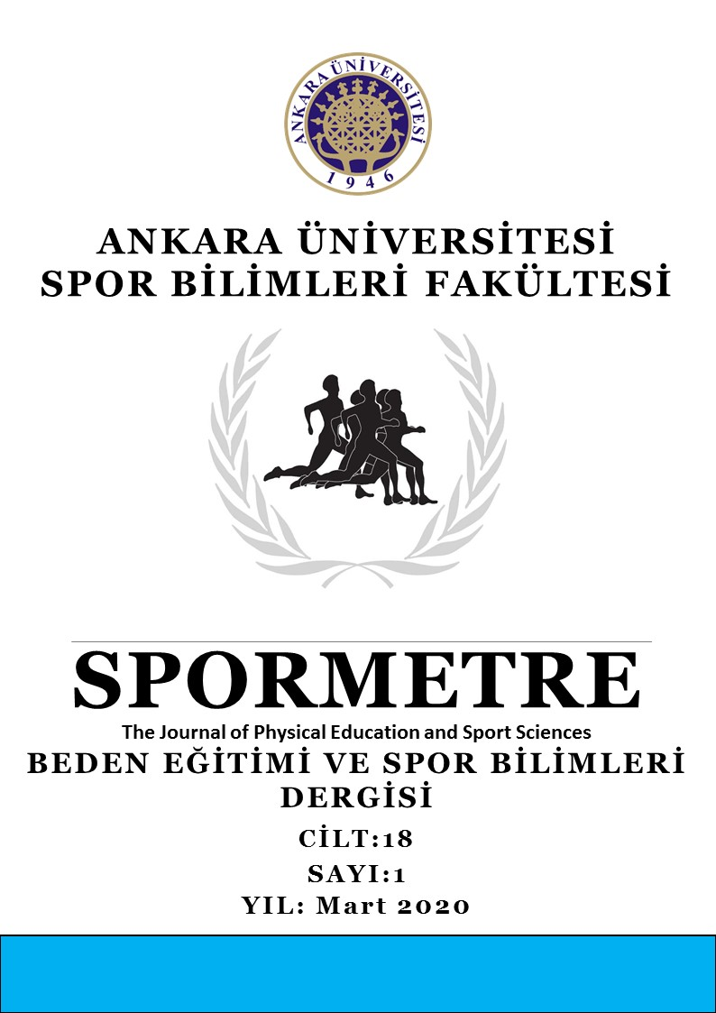

İÇİNDEKİLER  CİLT 18, SAYI 1, MART 2020 | CONTENTS  VOLUME 18, ISSUE 1, MARCH 2020

Derleme
BİLİŞSEL YORGUNLUĞUN EGZERSİZ VE SPOR PERFORMANSINA ETKİLERİ
EFFECTS OF COGNITIVE FATIGUE ON EXERCISE AND SPORT PERFORMANCE
Dicle ARAS, Sevcan YİĞİT, Sercan KAYAM, Erşan ARSLAN, Fırat AKÇA, ………….…………..…….1-32

SPOR YOLUYLA PAZARLAMA KAVRAMINA ANALİTİK YAKLAŞIM
ANALYTICAL APPROACH TO CONCEPT OF MARKETING THROUGH SPORTS
Mustafa Zahit SERARSLAN………………………………………………………………………………… 33-45

Araştırma Makalesi

SPOR FARKINDALIĞI ÖLÇEĞİNİN GELİŞTİRİLMESİ; GEÇERLİLİK VE GÜVENİLİRLİK ÇALIŞMASI
DEVELOPMENT OF SPORTS AWARENESS SCALE: VALIDITY AND RELIABILITY STUDY
Yalçın UYAR, Hakan SUNAY……………………………………………………………………………….46-58

INVESTIGATION OF ATTENTION AND DECISION-MAKING PROPERTIES IN 11-16 YEARS OLD CHILDREN PLAYING BADMINTON SPORT AS A SPORTIVE RECREATION ACTIVITY
SPORTİF REKREASYON FAALİYETİ OLARAK BADMİNTON SPORUNU YAPAN 11-16 YAŞ ÇOCUKLARDA, DİKKAT VE KARAR VERME ÖZELLİĞİNİN İNCELENMESİ
Gülsüm BAŞTUĞ, Uğur ALTINCİT…………………………………………………………………………59-70

SPORCU BİLİNÇLİ FARKINDALIK (MINDFULNESS) ÖLÇEĞİ: TÜRKÇEYE UYARLAMA, GEÇERLİK VE GÜVENİRLİK ÇALIŞMASI
ADAPTATION OF THE MINDFULNESS INVENTORY FOR SPORT INTO TURKISH: A VALIDITY AND RELIABILITY STUDY
Emre Ozan TİNGAZ…………………………………………………………………………………. ……..71-80

KAYNAŞTIRMA ÖĞRENCİLERİNİN BEDEN EĞİTİMİ DERSİNE YÖNELİK GÖRÜŞ VE GEREKSİNİMLERİNİN İNCELENMESİ
ANALYSIS OF VIEWS AND REQUIREMENTS OF INCLUSIVE STUDENTS FOR PHYSICAL EDUCATION LESSON
Seda SABAH, Mehmet Yalçın TAŞMEKTEPLİGİL, Taner TUNÇ, Aydan ERMİŞ, Gül ÇAVUŞOĞLU…81-95

YETİŞKİN SPORCULARDA BELİRSİZLİĞE TAHAMMMÜLSÜZLÜĞÜN YORDANMASINDA MÜKEMMELİYETÇİLİK VE ZİHİNSEL DAYANIKLILIĞIN ROLÜ
THE ROLE OF PERFECTIONISM AND MENTAL TOUGHNESS IN DETERMINING INTOLERANCE OF UNCERTAINTY IN ADULT ATHLETES
Ömer GÜMÜŞOĞLU, Hülya AŞÇI…………………………………………………………………………96-110

OYUN VE RİTM TEMELLİ BASKETBOL ÇALIŞMALARININ KIZ ÇOCUKLARIN KUVVET GELİŞİMİNE ETKİSİ
THE EFFECT OF GAME AND RHYTHM BASED BASKETBALL TRAINING ON THE STRENGTH DEVELOPMENT OF FEMALE CHILDREN
Selami YÜKSEK, Mehmet Şirin GÜLER, Ömercan GÖKSU, Vedat AYAN…………………………….111-119

BASKETBOL HAKEMLERİNİN CAM TAVAN ALGISI VE KADIN HAKEMLERİN ÜST KLASMANLARA YÜKSELMESİNDEKİ ENGELLER
THE PERCEPTION OF GLASS CEILING OF BASKETBALL REFEREEERS AND THE OBSTACLES OF WOMEN'S REFEREEES TO UPPER CLASSES
Süleyman ŞAHİN, Suzan DAL, Bilge DONUK…………………………………………………………...120-130

KIŞ SPORLARI FARKINDALIK ÖLÇEĞİ (KSFÖ) GELİŞTİRME ÇALIŞMASI
AN EFFORT TO DEVELOP AN WINTER SPORT AWARENESS SCALE (WSAS)
Tolga ESKİ, İbrahim YILDIRAN………………………………………………………………………….131-143

OTİZMLİ ÇOCUĞA SAHİP EBEVEYN PERSPEKTİFİ İLE SERBEST ZAMAN VE FİZİKSEL AKTİVİTE
THE MEANING OF LEISURE AND PHYSICAL ACTIVITY: PERSPECTIVE OF THE PARENTS WHO HAVE CHILD WITH AUTISM
Halil SAROL, İsmail AYDIN, İbrahim GÜMÜŞBOĞA, Hamdi Alper GÜNGÖRMÜŞ, Yusuf ALICI….144-155

SPOR BİLİMLERİ ÖĞRENCİLERİNİN YAŞAM KALİTE ALGILARI İLE PROBLEM ÇÖZME YAKLAŞIMLARI ARASINDAKİ İLİŞKİLER
THE RELATIONSHIP BETWEEN LIFE QUALITY PERCEPTIONS AND PROBLEM SOLVING APPROACHES OF STUDENTS IN SPORT SCIENCES FACULTY
İsa DOĞAN…………………………………………………………………………………………………156-175

KLEIN VE ARKADAŞLARININ TEK BOYUTLU HEDEFTEN BAĞIMSIZ BAĞLILIK ÖLÇEĞİNİN TÜRKÇEYE UYARLANMASI
THE TURKISH ADAPTATION OF THE KLEIN ET AL’S UNIDIMENSIONAL TARGET-NEUTRAL COMMITMENT (KUT) SCALE
Ender ŞENEL, Mevlüt YILDIZ, Howard J. KLEIN……………………………………………………….176-186

ÖĞRENCİLERİN BAKIŞ AÇISI İLE SPOR YÖNETİCİLİĞİ BÖLÜMÜ: BİR SWOT ANALİZİ
DEPARTMENT OF SPORTS MANAGEMENT WITH STUDENTS' PERSPECTIVE: A SWOT ANALYSIS
Serkan KURTİPEK, Nuri Berk GÜNGÖR, Oğuz Kaan ESENTÜRK, Levent İLHAN, Fatih YENEL…...187-194

EĞİTİM VE KÜLTÜR VAKFI MENSUPLARININ İNTERNET BAĞIMLIĞI İLE FİZİKSEL AKTİVİTEYE KATILIM DÜZEYLERİNİN İNCELENMESİ
A SCRUTINY ON THE LEVELS OF INTERNET ADDICTION AND PARTICIPATION IN PHYSICAL ACTIVITY OF THE MEMBERS OF THE EDUCATION AND CULTURE FOUNDATION
Olcay KILAVUZ, Kürşat KARACABEY………………………………………………………………….195-204

SPORTİF REKREASYONEL ETKİNLİKLERE KATILAN KADINLARDA FİZİKSEL GÖRÜNÜŞ MÜKEMMELLİYETÇİLİĞİ VE PSİKOLOJİK İYİ OLUŞUN ÖZ GÜVEN ÜZERİNE ETKİSİ
THE EFFECT OF PHYSICAL APPEARANCE PERFECTIONISM AND PSYCHOLOGICAL WELL-BEING ON SELF-CONFIDENCE IN WOMEN PARTICIPATING IN SPORTIVE RECREATIONAL ACTIVITIES
İlimdar YALÇIN, Cihan AYHAN………………………………………………………………………….205-212

TARAFTARLARIN FUTBOLDA ŞİDDETİN KAYNAĞINA İLİŞKİN GÖRÜŞLERİ: ÖLÇEK GELİŞTİRME ÇALIŞMASI
FANS 'VIEWS ON THE SOURCE OF VIOLENCE IN FOOTBALL: SCALE DEVELOPMENT STUDY
Servet REYHAN, Recep Sürhat MÜNİROĞLU, Ahmet Azmi YETİM…………………………………..213-224

ORTAOKUL ÖĞRENCİLERİNİN DİJİTAL OYUN BAĞIMLILIĞI DÜZEYLERİNİN ÇEŞİTLİ DEĞİŞKENLERE GÖRE İNCELENMESİ (Niğde İli Örneği)
INVESTIGATION OF DIGITAL GAME ADDICTION LEVELS OF SECONDARY SCHOOL STUDENTS ACCORDING TO VARIOUS VARIABLES (Example of Niğde Province)
Kürşat HAZAR, Zehra ÖZPOLAT, Zekihan HAZAR……………………………………………………..225-234

FUTBOL, BASKETBOL, HENTBOL, VOLEYBOL BRANŞLARINDA GÖRÜLEN YARALANMALARIN NEDENLERİ VE TEDAVİ YÖNTEMLERİNİN KARŞILAŞTIRILMASI
COMPARISON OF THE CAUSES AND THE TREATMENT METHODS OF INJURIES ENCOUNTERED IN FOOTBAL, BASKETBOL, HANDBALL AND VOLLEYBALL
Bereket KÖSE, İlker KİRİŞÇİ……………………………………………………………………………...235-241

SAĞLIKLI GENÇ YETİŞKİNLERDE DAYANIKLILIK ANTRENMANLARININ İRİSİN HORMON DÜZEYİNE ETKİSİ
THE EFFECT OF ENDURANCE TRAINING ON IRISIN HORMONE LEVELS IN HEALTHY YOUNG ADULTS
Gizem AKIN, Şükran ARIKAN……………………………………………………………………………242-252

ADOLESAN VOLEYBOLCULARDA KUADRİCEPS FEMORİS KASINA UYGULANAN KİNEZYOLOJİK BANTLAMANIN STATİK DENGE, ENDURANS VE PROPRİOSEPSİYON ÜZERİNE ETKİLERİ
EFFECTS OF KINESIOLOGICAL BANDING PERFORMED OF QUADRICEPS MUSCLES AT ADOLESCENT VOLLEYBALL PLAYERS ON STATIC BALANCE, ENDURANCE AND PROPRIOCEPTION
Mehmet Serhat SEYFİOĞLU, Emine ATICI………………………………………………………………253-263

ÖĞRETMEN ADAYLARININ BOŞ ZAMAN TUTUMLARININ İNCELENMESİ
EXAMINING THE PRE-SERVICE TEACHERS' ATTITUDES TOWARDS LEISURE TIME
Ömür Fatih KARAKULLUKÇU…………………………………………………………………………...264-272

INVESTIGATION OF THE INTESTINAL FLORA FROM THE RUMİNOCOCCACEAE FAMİLY IN SPORTSMEN AND SEDENTARY MEN
SPORCU VE SEDANTER ERKEKLERDE RUMİNOCOCCACEAE CİNSİ BAĞIRSAK FLORASININ İNCELENMESİ
Ayça GENÇ, Ömer ŞENEL, Erdal ZORBA, Mehmet GÜNAY…………………………………………...273-279

